АДМИНИСТРАЦИЯ
ВЕРХ-АЛЕУССКОГО СЕЛЬСОВЕТА
ОРДЫНСКОГО РАЙОНА
НОВОСИБИРСКОЙ ОБЛАСТИ

ПОСТАНОВЛЕНИЕ
с.Верх-Алеус

от 05.03.2021 № 10

Об утверждении схемы размещения нестационарных
торговых объектов на территории Верх-Алеусского
сельсовета Ордынского района Новосибирской области

В целях упорядочения размещения и функционирования торговых объектов на территории Верх-Алеусского сельсовета Ордынского района Новосибирской области, создания условий для улучшения организации обслуживания населения, руководствуясь Федеральным законом от 28.12.2009 года № 381-ФЗ «Об основах государственного регулирования торговой деятельности в Российской Федерации», в соответствии с приказом Министерства промышленности, торговли и развития предпринимательства Новосибирской области от 24.01.2011 года № 10 «О порядке разработки и утверждения органами местного самоуправления схемы размещения нестационарных объектов», приказом Министерства промышленности, торговли и развития предпринимательства Новосибирской области от 21.12.2017 № 324 «О внесении изменений в приказ министерства промышленности, торговли и развития предпринимательства Новосибирской области от 24.01.2011 № 10», администрация Верх-Алеусского сельсовета Ордынского района Новосибирской области
ПОСТАНОВЛЯЕТ:
- Утвердить схему размещения нестационарных торговых объектов на территории Верх-Алеусского сельсовета Ордынского района Новосибирской области согласно приложению № 1 к настоящему Постановлению.
- Постановление администрации Верх-Алеусского сельсовета Ордынского района Новосибирской области №28 от 29.03.2019г «Об утверждении схемы размещения нестационарных торговых объектов на территории Верх-Алеусского сельсовета Ордынского района Новосибирской области» утратило силу.
- Опубликовать данное постановление в газете «Верх-Алеусский вестник» и разместить на официальном сайте администрации Верх-Алеусского сельсовета Ордынского района Новосибирской области.
- Контроль за исполнением настоящего распоряжения оставляю за собой.

Глава Верх-Алеусского сельсовета
Ордынского района Новосибирской области Е.П.Чередов

ПРИЛОЖЕНИЕ 1

к постановлению администрации

Верх-Алеусского сельсовета Ордынского района Новосибирской области

от 05.03.2021 г. № 10

Схема

размещения нестационарных торговых объектов

на территории Верх-Алеусского сельсовета Ордынского района Новосибирской области

№п/п | Адресный ориентир - место размещения нестационарного торгового объекта (район, адрес) | Тип нестационарного торгового объекта | Количество нестационарных торговых объектов | Площадь земельного участка | Площадь нестационарного торгового объекта | Специализация нестационарного торгового объекта (ассортимент реализуемой продукции) | Собственник земельного участка, здания, строения, сооружения, где расположен нестационарный торговый объект | Период функционирования нестационарного торгового объекта (постоянно или сезонно с ___ по ____)
1 | 2 | 3 | 4 | 5 | 6 | 7 | 8 | 9
1 | с. Верх-Алеус (расположена около Верх-Алеусской СОШ, по адресу ул. Новая, д. 2А) | Торговая площадь | 1 | 24 кв. м. | 24 кв. м. | Промышленные товары | нет | Сезонно с мая по октябрь
2 | с. Верх-Алеус (расположено около Верх-Алеусского СДК, по адресу ул. Зеленая, д. 7) | Для размещения павильона | 1 | 30 кв. м. | 30 кв. м. | Промышленные товары | нет | В течение года
3 | д. Новокузьминка (расположена около Новокузьминского ДК по адресу ул. Центральной, д. 10) | Для размещения павильона | 1 | 30 кв. м. | 30 кв. м. | Промышленные товары | нет | В течение года
4 | д. Новокузьминка (расположено около центральной остановки) | Торговая площадь | 1 | 30 кв. м. | 30 кв. м. | Промышленные товары | нет | Сезонно с мая по октябрь

ПРИЛОЖЕНИЕ 2

к постановлению администрации

Верх-Алеусского сельсовета Ордынского района Новосибирской области

от 05.03.2021 г. № 10

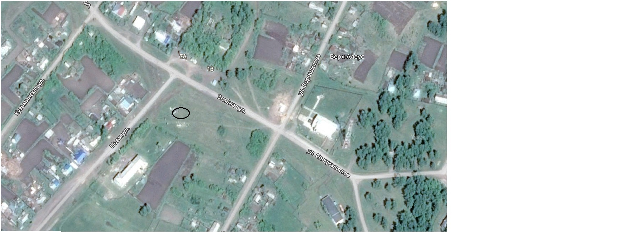

ПРИЛОЖЕНИЕ 3

к постановлению администрации

Верх-Алеусского сельсовета Ордынского района Новосибирской области

от 05.03.2021 г. № 10

